Restaurante 3

"Veggie Sabor"

Local:Av. João Wallig, 110 - Porto Alegre - RS



# Hambúrguer vegano:

Valor:

R$29,90.

Ingredientes:

Feijão fradinho, beterraba, quinoa crua, dente de alho, pimenta dedo de moça, páprica defumada picante, lemon pepper, cominho , farinha panko e sal e pimenta a gosto.

# Coxinha vegana crocante:

Quantidade mínima 2 coxinhas:

Valor da coxinha R$3,50.

Ingredientes:

Azeite de Oliva, cebola, alho, palmito Pupunha, sal, extrato de tomate, cúrcuma, páprica defumada, pimenta do reino, salsinha, cebolinha, batata, folhas de alho poró, folha de salsão, farinha de trigo, farinha panko.



# Sanduíche Vegano com Berinjela e pimentão Assado



Valor:

R$25,50.

# Ingredientes:

pimentões amarelos, pimentão vermelho, berinjela, azeite, sal, bife vegetal, mussarella vegana, pão Vegano.

# Sanduíche de Legumes à Provençal

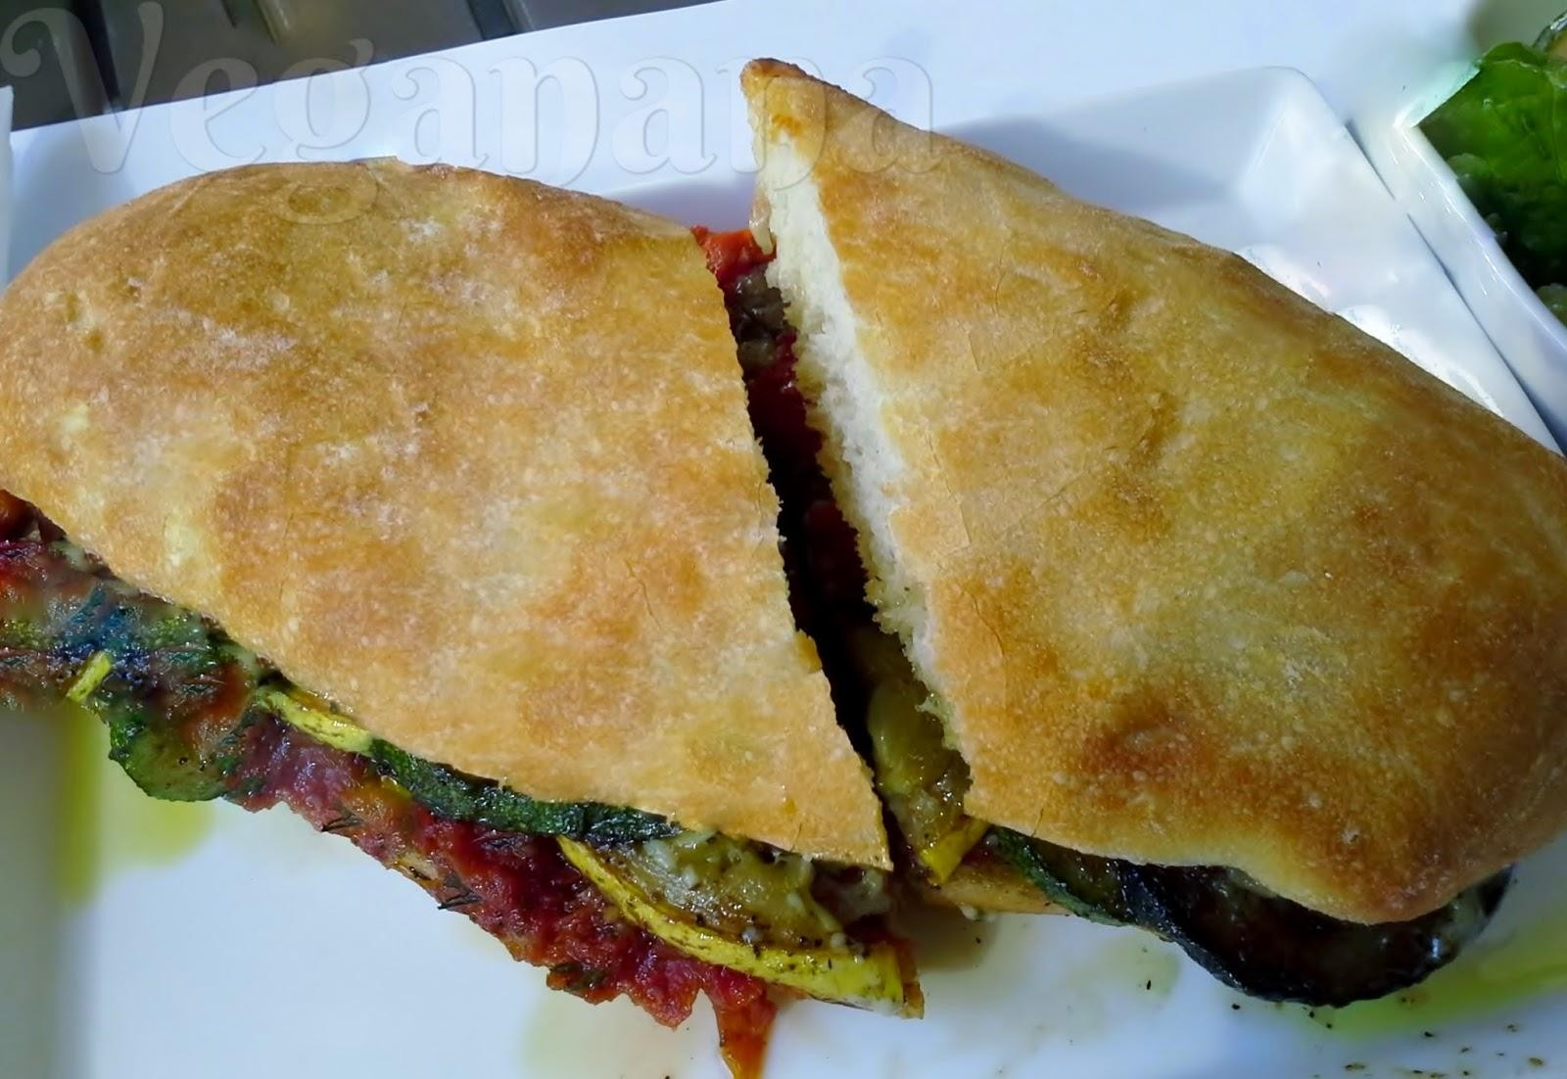

**Valor**:

R$28,50

# Ingredientes:

pães ciabatta, abobrinha verde, abobrinha amarela, pimentão vermelho, tomate, berinjela, alho, folhas de manjericão, azeite,sal e pimenta.

# Macarrão com Molho Branco de Amêndoas e Cogumelos

**Valor:**

R$42,50

Serve até 4 pessoas.

# Ingredientes:

amêndoas, shimeji fresco, shiitake fresco, cebola, alho, amido de milho, salsinha e cebolinha,noz moscada, pimenta do reino, castanha-do-pará, sal, macarrão.

# Pão solar



**Valor:**

R$18,00.

# Ingredientes:

Massa de pão, barra de chocolate amargo sem leite, creme de leite de soja, açúcar, avelã.

# Moqueca de Banana

Valor da porção:

R$22,00.

# Ingredientes

Bananas da terra, tomates, cebola,alho,molho de tomate, pimentão verde,leite de côco gengibre, salsa, cebolinha e coentro, azeite de oliva, sal e pimenta.

# Nuggets veggie



Valor da porção:

R$15,00

# Ingredientes:

Feijão branco, milho, farinha de trigo, óleo, sal, alho, pimenta do reino e cominho, cebola, água e farinha de rosca. Óleo vegetal para fritar.

# Yakissoba de bifum

Valor da porção:

R$18,99.

# Ingredientes:

Bifum, brócolis, pimentão vermelho, pimentão amarelo, cenoura, alho e cebola, óleo, água, shoyo, amido de milho.

# Alfajor Vegano



Valor da unidade:

R$6,00.

# Ingredientes:

Farinha de trigo,açúcar, óleo vegetal, cacau em pó, chá de fermento, sal, biscoito Maria vegano, creme de leite vegetal, chocolate vegano, meio amargo.